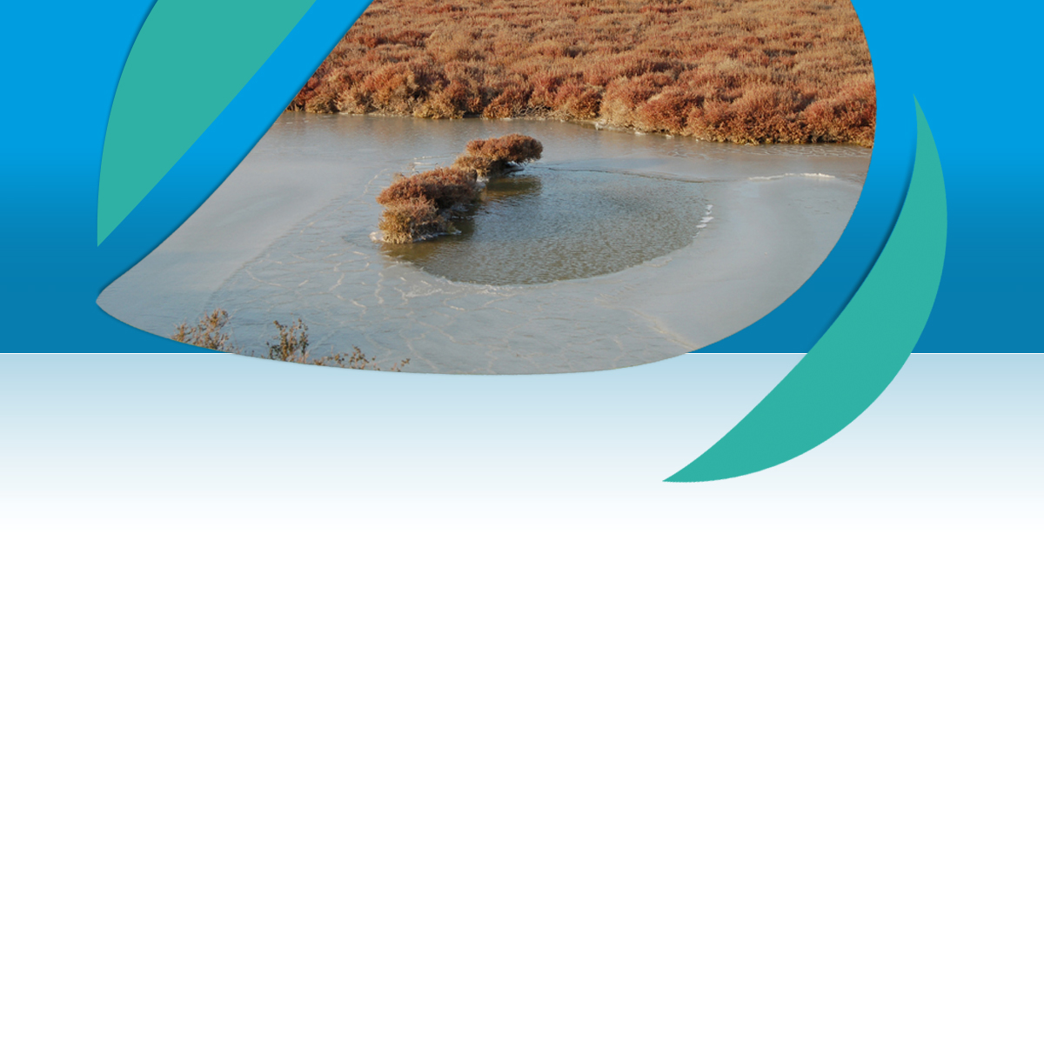


J Journée mondiale des zones humides 2015

BILAN DE VOTRE ANIMATION

Titre de l’animation : Animations école sur les zones humides  Proposé par : le Syndicat RIVAGE  Lieu : Fitou, Salses-le-Château et St Hippolyte  Site Ramsar  Date(s) : 15 au 27/01/2015.…………………………… | Logo  

Ce qu’il s’y est fait…
Plusieurs animations scolaires ont eu lieu dans les écoles primaires de diverses communes autour de l’étang. Elles se sont déroulée pour l’école de Salses-le-Château les 15 et 19 janvier (25 CM1/CM2) et le 27 janvier à Fitou (17 élèves CE2/CM1 + 16 CM2). Pour ces classes l’objectif était de leur faire découvrir les insectes des Zones Humides et plus particulièrement l’Agrion de Mercure. Chaque enfant a réalisé à la fin des séances d’animation un dessin d’Agrion qui a été exposé le samedi 31 janvier lors de l’exposition à Salses-le-Château.
Une journée d’animation a eu lieu le lundi 26 janvier pour une classe de l’école de St Hippolyte (22 enfants). La matinée a été consacrée à la découverte du site des Dosses (Le Barcarès) à travers un sentier d’interprétation. L’après-midi les enfants ont réalisé un jeu d’enquête à la maison de l’étang sur le thème de la pollution de l’étang. La participation d’un employé du Syndicat RIVAGE et d’un conchyliculteur a été très bénéfique pour la réalisation de cette séance.
Dans l’ensemble, les animations scolaires se sont très bien déroulées. Elles sont chaque année très appréciées par les enseignants et nous permettent d’atteindre le jeune public, ce qui est le plus important pour l’avenir de nos Zones Humides. Ces animations sont donc à maintenir pour les années à venir.

Quelques images…
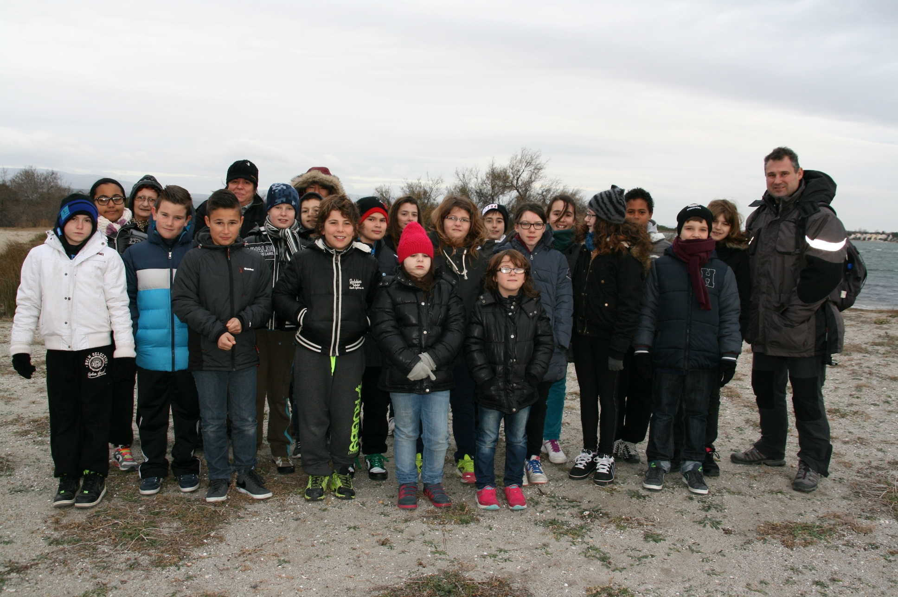 | 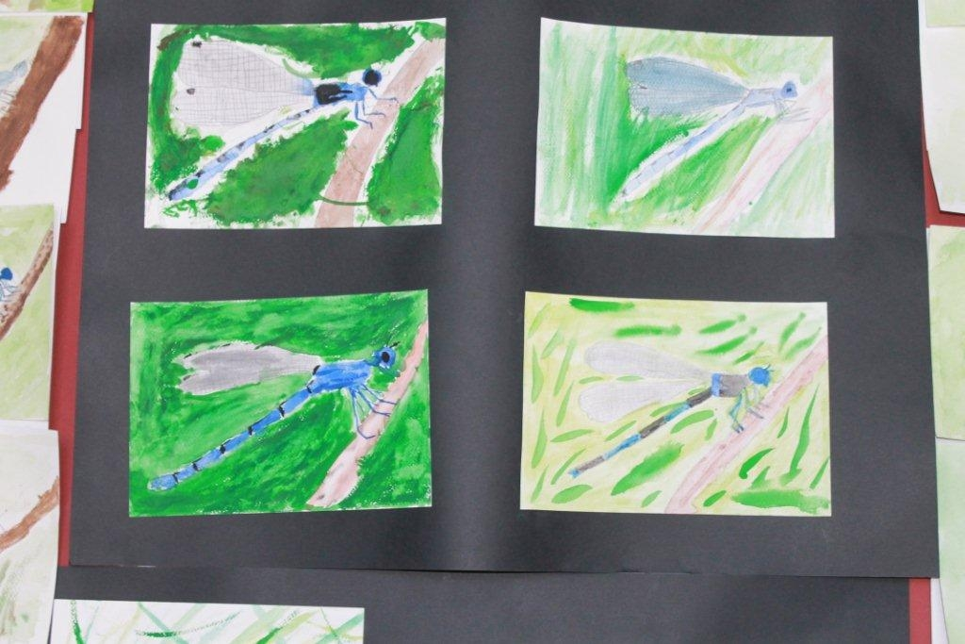
Légende et crédit photo 1 : élèves de la classe de St Hippolyte lors de l’animation du 26 janvier
Légende et crédit photo 2 : travail réalisé par les enfants des classes de Fitou et Salses, exposé le 31 à Salses

Des outils dédiés
Avez-vous utilisé ou développé des outils de communication et/ou de sensibilisation à destination du public dans le cadre de votre animation ? Oui Non
Si oui préciser :
Un tract de communication sur l’évènement
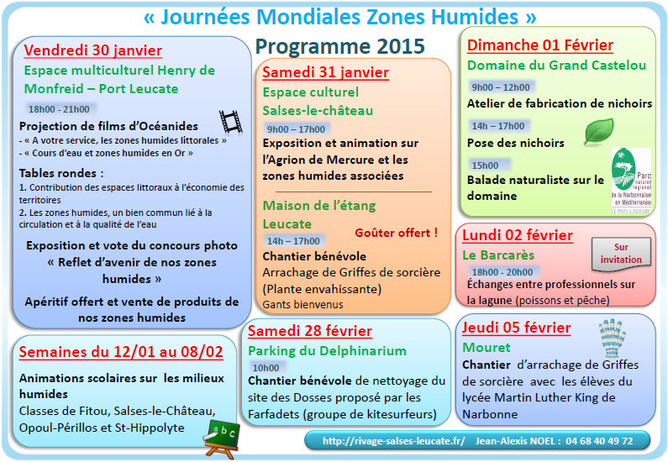

Participation
- Nombre de participants : 80
- Comment ont-ils eu l’information de cette journée ? : Par tract, affiche, site web, mailing, offices de tourisme, programme régional, presse…
- Appréciation par les participants :
De bons retours sont parvenus de la part des enfants comme des enseignants.

Vos retours dans les médias…
http://www.ladepeche.fr/article/2015/02/13/2048723-retour-sur-les-journees-mondiales-des-zones-humides.html et
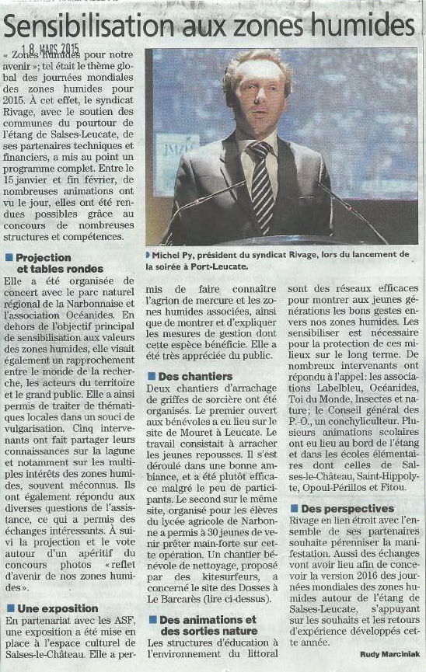

Pour en savoir plus sur l’animation
Site web (structure organisatrice) : http://rivage-salses-leucate.fr/
Page web de l’animation : http://rivage-salses-leucate.fr/missions/decouvrir/jmzh/
Lien vers l’animation sur le portail national des zones humides:

E-mail (contact): service.civique@mairie-leucate.fr

